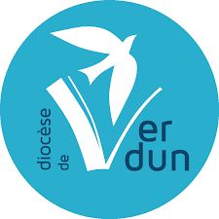
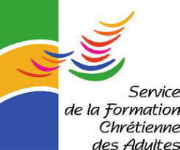

Inscription à la journée diocésaine :

Communiquer, cela s’apprend !

A renvoyer par mail : formation@catholique55.fr ou Service de la formation, maison diocésaine, 29 rue de la Paix, BP 50090, 55103 VERDUN cedex. Avant le 9 octobre.
Paroisse : ……………………………………………………………………………………………………………………………………
Responsabilité dans la paroisse ………………………………………………………………………………………
………………………………………………………………………………………………………………………………………………………..
Mme/ M./Sœur/ Père………………….…………………………………………………………………………………………
Adresse : ……………………………………………………………………………………………………………………………………
………...…………………………………………………………………………………………………………………………………………….
J’accepte de recevoir des courriels de la part des Services diocésains OUI NON

…………………………………………………………….……………………………………………………………
e-mail (merci d’écrire très lisiblement afin d’éviter les erreurs de transcription)
………………………………………………………………..@.........................................................

Je m’inscris à une journée de formation « Communiquer, cela s’apprend »

Lundi 16 octobre à VERDUN, salle St Paul, 2 bis, rue Victor SCHLETER

9h ACCUEIL
9H30 LANCEMENT DE LA JOURNEE
17 h : FIN
Gratuité

REPAS PIZZAS, DESSERT = prévu

Bien cordialement.

Marie-Noëlle SIMONET
Service de Formation chrétienne

